2023年期末测试卷下册部编版
二年级语文
一、填空题
1．拼一拼，写一写。
在宇宙飞船里，航天员xǐ zǎo _____可不是件róng yì _____ 的事情，科研人员bāng zhù _____他们设计了密封xì tǒng _____；宇航员不能用bēi zi _____直接喝水，为了fāng biàn _____宇航员喝水，他们又设计了带吸管的水袋。

二、选择题
2．下列加点字的读音相同的一项是（ ）
A．淹没 没有 B．晌午 欣赏
C．磨坊 牌坊 D．存亡 忘记
3．下列词语书写完全正确的一项是（ ）
A．辩别 漂亮 B．绵衣 度过 C．严肃 构买 D．草坪 拦截
4．下列词语中的“望”与“一望无际”中的“望”意思相同的一项是（ ）
A．盼望 B．看望 C．望远镜
5．下列字中，与水有关的一项是（ ）
A．植 B．冷 C．汗 D．吐
6．“粽香艾香满堂飘”描写的是哪个节日？（ ）
A．清明节 B．端午节 C．中秋节 D．元宵节
7．十二生肖中，在“巳蛇”后面的是（ ）
A．申猴 B．辰龙 C．子鼠 D．午马
8．下列句子中的标点符号使用有误的一项是（ ）
A．请问，这个地方应该怎么走？ B．纸船漂哇漂，漂到了小熊家门口。
C．这棵树的叶子真奇怪，是什么树呢！
9．老师告诉我们，越是在困境中，越要坚定，不要放弃自己远大的志向，让我想起了“ 。”（ ）
A．穷且益坚，不坠青云之志
B．志当存高远
C．有志者事竟成

三、判断题
判断对错，对的打“√”，错的打 “×”。
10．“一瞬间”和“一眨眼”、“忽然”和“居然”这两组都是近义词。 ( )
11．《舟夜书所见》的作者是唐朝查慎行。 ( )
12．甲骨文中的“贝”字，画的就是贝类的两扇壳合上的样子。 ( )
13．《揠苗助长》告诉我们解决问题要遵循事物的规律，不要急于求成。 ( )

四、信息匹配
14．照样子，选词填空（填序号）。
①拾 ②逮 ③撑 ④赛 ⑤挖 ⑥炖
（1）（①）贝壳 ( )龙舟 ( )渡船 ( )蝈蝈 ( )排骨

五、按课文填空
15．根据所学知识完成练习。
（1）这学期我积累了好多成语和名言警句，我想用“___________”这个成语来形容春天的景色；我想用高尔基的名言“_________________________”来告诉同学们一定要多读书；在劝告同学们要志存高远的时候，我可以用“________________”这句名言警句。
（2）在本册书中，我们游览了有着许许多多奇石的_________和位于我国台湾省的_______；还认识了很多人：有机智称象的________；和战士们一起挑粮食的_________；还有和傣族人民一起欢度泼水节的____________。

六、现代文阅读
仔细阅读下面的天气预报内容，并完成练习。
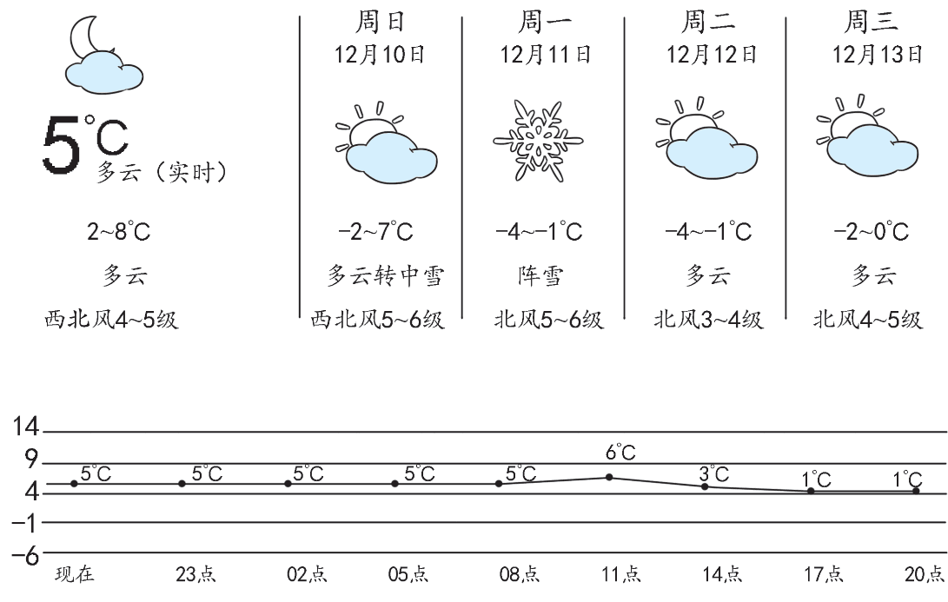
16．周末，程程计划和爸爸去故宫游玩，他们适合带什么物品出门？（ ）
A．滑板 B．雨伞 C．扇子
17．这几天的天气多为（ ）
A．中雪 B．晴 C．多云
18．妈妈周一出差，行李箱里只放了一些洗刷用品。程程嘱咐妈妈说：
______________________

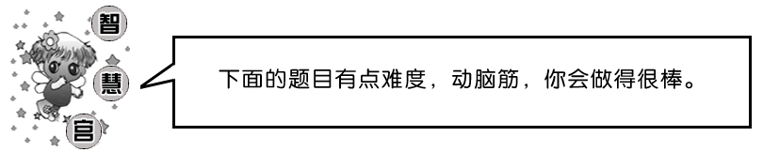
我能读短文并回答问题。
_____
我家有一只漂亮的大公鸡，头上长着红红的冠子，尖尖的嘴。圆圆的眼睛后面，有一小撮突起的毛，毛底下藏着它的小耳朵。身上长满油亮油亮的花羽毛，像披着一件五彩的衣服。细长的腿上长着金黄色的爪子。长长的尾巴向上翘着。它走起路来昂着头，有时还拍打着彩色的翅膀，“喔喔喔”地叫，样子真威武。
19．和“昂着头”相反的意思是_______。
20．短文描写大公鸡的头时，先写______，再写_______，然后写_______和______。
21．写出短文中表示颜色的词。 _____ ______
22．在短文中用“△△”画出表示声音的词。
23．用“﹏﹏”画出短文中的比喻句。
24．短文主要写大公鸡的______。
25．给短文加标题。（写在题目的位置）

七、书面表达
26．看图写话。
观察三幅图，想一想，图上画的是一件什么事？把每幅图的意思连起来写一段话。
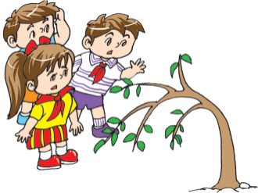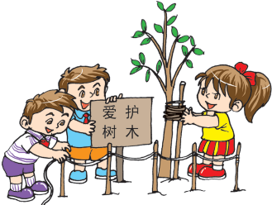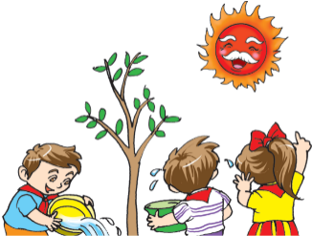

参考答案：
1． 洗澡 容易 帮助 系统 杯子 方便
2．B
3．D
4．C
5．C
6．B
7．D
8．C
9．A
10．× 11．× 12．× 13．√
14． ④ ③ ② ⑥
15． 花红柳绿 书籍是人类进步的阶梯 志当存高远 黄山 日月潭 曹冲 朱德 周恩来总理
16．B 17．C 18．妈妈带点厚衣服，天气冷。

19．低着头 20． 冠子 嘴 眼睛 耳朵 21． 红红的 金黄色的 22．喔喔喔 23．身上长满油亮油亮的花羽毛，像披着一件五彩的衣服。 24．漂亮 25．美丽的大公鸡

26．例文：
爱护树木
一天放学了，小红、小亮和小明回家经过小公园时，看见有人在一棵脆弱的小树弯着腰，
小树好像在痛苦地呼喊：“救命啊!救命啊，谁来救救我吧!”
看着小树痛苦的样子，小红他们决定帮助小树。他们分头回家去拿工具，小红拿来了绳子，小亮拿来了木棍，小明做了一块牌子，上面写着“爱护树木”四个大字。东西找齐了，小明把小树扶正，然后用木棍固定好，小红用绳子把小树和和木棍紧紧绑住，小树的腰不弯了，小亮把写着“爱护树木”的牌子插在了小树的前方。
看着挺拔的小树，他们开心地笑了。一阵轻风拂过，树上的叶子跳起了欢快的舞蹈，好像在感谢他们。

